Pozvánka do Drmoulu
Vážení,
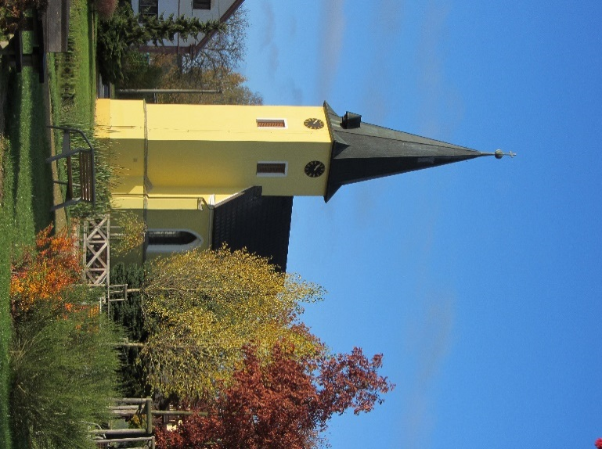
v rámci projektu Partnerství pro individuální cestovní ruch Mariánskolázeňska, si Vás dovolujeme pozvat na OÚ do Drmoulu
na další kulatý stůl. Cílem setkání je zjistit potenciál pro vzájemnou spolupráci veřejné správy, infocenter a měst s podnikateli. Debata bude vedena směrem k nalezení způsobu spolupráce pro fungující destinační management.
Debatu povede Ing. Daniel Andrlík

Program
- Přivítání účastníků (Mgr. Vladislava Chalupková, starostka obce)
- Zkušenosti z praxe infocentra Mariánské Lázně
(Bc. Barbora Tintěrová, ředitelka infocentra), cca 30 minut
- Zkušenosti z praxe infocentra v Toužimě
(Kamila Prchalová, manažerka infocentra), cca 30 minut
- Diskuse na téma destinační management, spolupráce veřejné správy, infocenter, měst a podnikatelů
- Závěr
Občerstvení zdarma zajištěno.
Místo konání: OÚ Drmoul – první patro, Plzeňská 237, 354 72 Drmoul
Datum a čas: 5. 12. 2016 od 13:00
předpokládaná doba konání (dle aktivity účastníků), cca 2 hodiny

Za Mariánskolázeňsko o.p.s. Vás srdečně zve

……………………………………
Ing. Josef Švajgl, ředitel
Mariánskolázeňsko, o.p.s, e-mail: marianskolazensko.svajgl@seznam.cz, tel.: 736 650 956

